Escala Cardeal Alexandre dos Santos

Nome:
Kyander ✶
Khensa
Gerson

Trabalho de Frances 9ªclasse Turma :2

Data_____ \_____ \ 2026

Servir e não ser ser vido
O Mali é um país da África Ocidental sem litoral, ao sul da Argélia, e é o oitavo maior país da África. Acredita-se que tenha sido habitada desde cerca de 10.000 a.C.
O Mali costumava fazer parte de três poderosos e ricos impérios da África Ocidental que controlavam o comércio transsaariano: o Império de Gana, o Império do Mali e o Império Songhai. No ano de 1300, no seu auge, o Império do Mali era o país mais rico da África e um dos mais ricos do planeta. Não só tinha uma economia forte, mas era um centro de islamismo, cultura e conhecimento, e sua cidade de Timbuktu se tornou um renomado local de aprendizado—. Tem uma das universidades mais antigas do mundo que ainda está ativa.
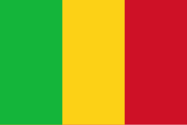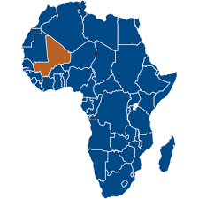
A culinária do Mali baseia-se em grãos de cereais, como arroz e painço, combinados com carnes (frango, cordeiro) e molhos ricos feitos de amendoim ou folhas locais. Os sabores são reconfortantes e partilham muitas tradições com a gastronomia da África Ocidental

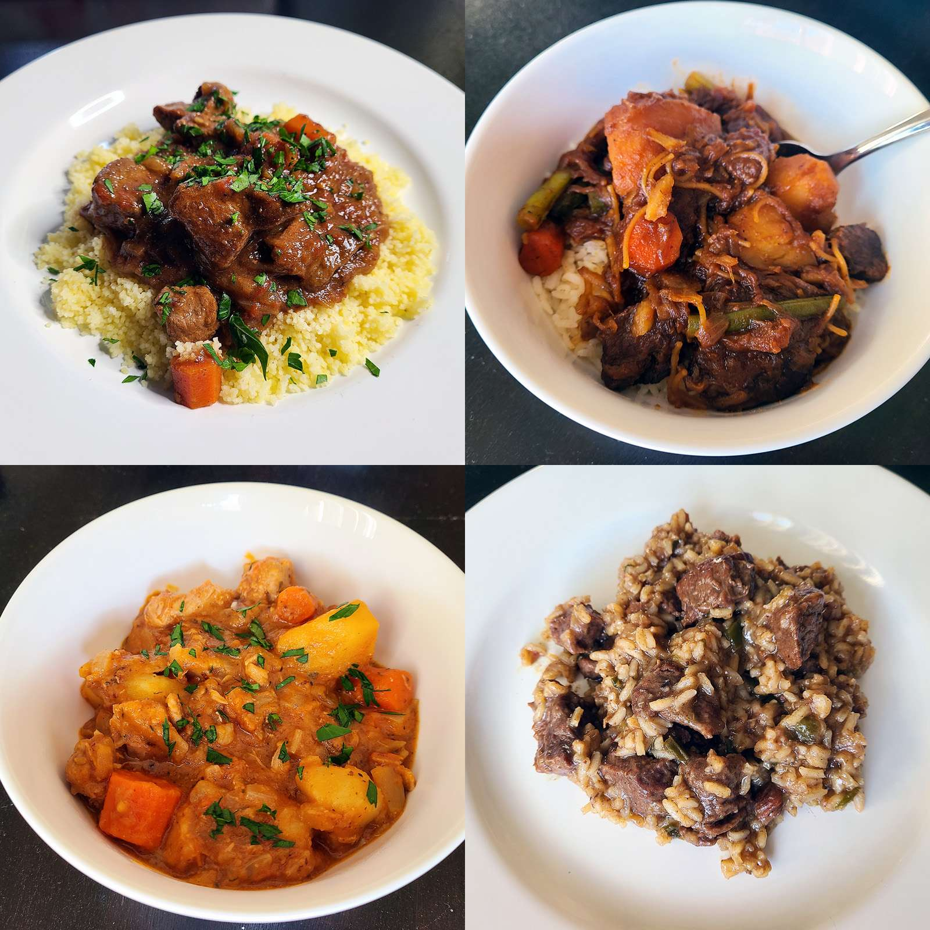
Outros pratos populares do Mali
- La capitaine sangha – perca do Nilo marinada e grelhada, normalmente servida com arroz, banana frita e molho de pimenta.
- Fakoye – sopa feita de folhas de juta e especiarias, normalmente guarnecida com cordeiro ou carne bovina.
- Meni-meniyong – doce feito principalmente de mel e sementes de gergelim.

Djaba Dji (molho de cebola)

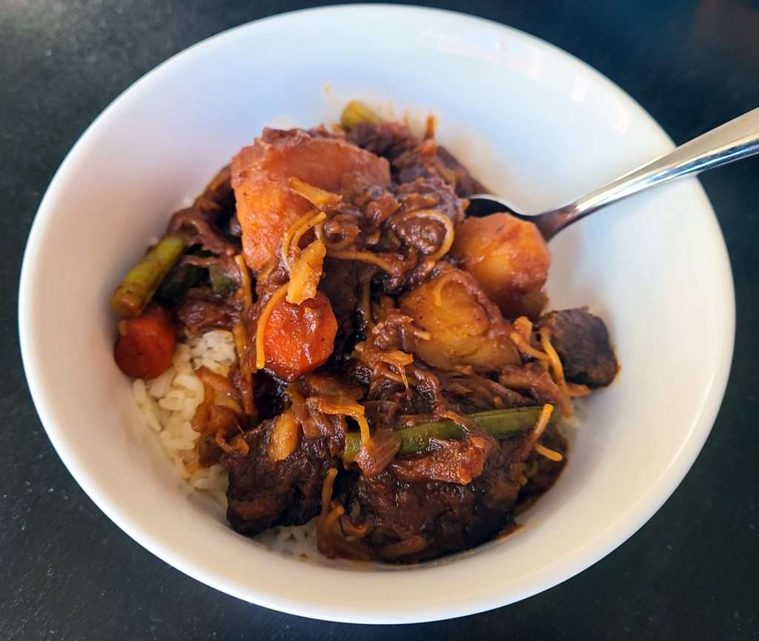

Labadja (Carne e Arroz)
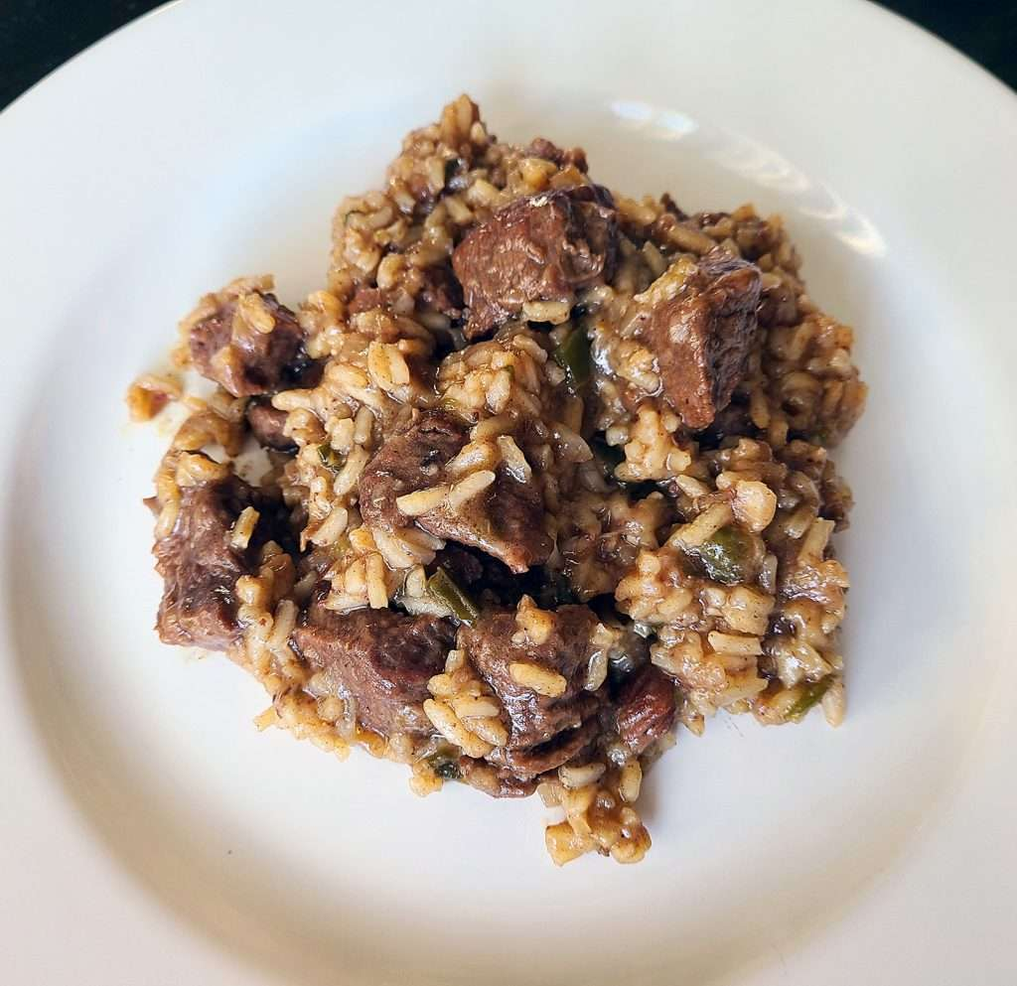

Cuscuz Timbuktu (Ensopado de Cordeiro com Cuscuz)

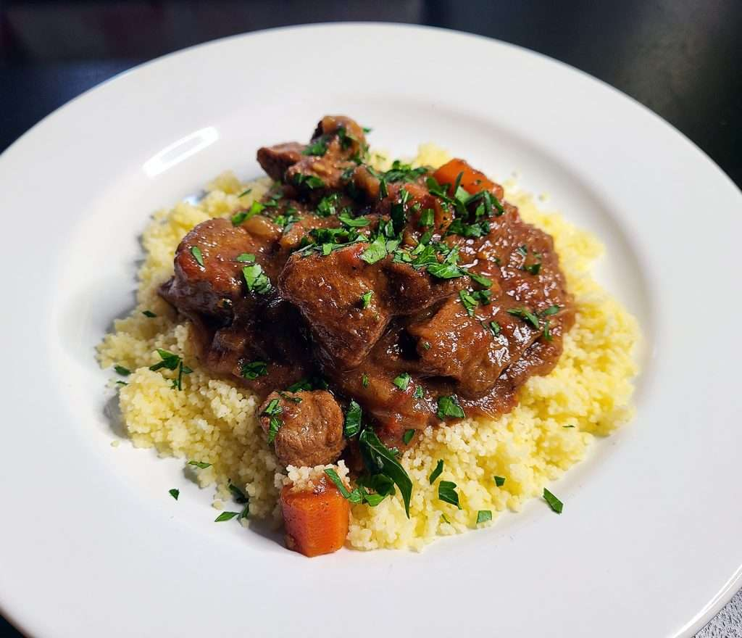Tiguadege Na (Frango ao Molho de Amendoim)
